109年8月19日餐點
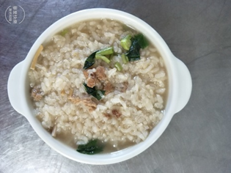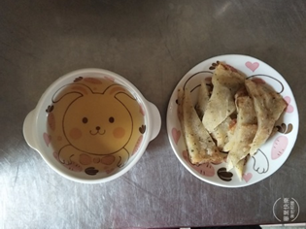
早餐(匏瓜肉末粥) 下午點心(蔥油餅、麥茶)
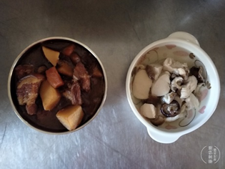
午餐(蘋果咖哩飯、香菇雞湯)

